Министерство науки и высшего образования Российской Федерации
Федеральное государственное бюджетное образовательное учреждение высшего образования
«Воронежский государственный технический университет»
(ФГБОУ ВО «ВГТУ», ВГТУ)

Факультет Информационных технологий и компьютерной безопасности
Кафедра Систем информационной безопасности
Направление подготовки (специальность) 10.05.03 Информационная безопасность автоматизированных систем
(код и наименование направления подготовки)

Профиль/программа/направленность Обеспечение информационной безопасности распределенных систем

ВЫПУСКНАЯ КВАЛИФИКАЦИОННАЯ РАБОТА
Дипломная работа
(вид выпускной квалификационной работы – бакалаврская работа, дипломная работа (проект), магистерская диссертация)
Ковалева Ивана Михайловича____________________
(фамилия, имя, отчество обучающегося)
Тема: Разработка интеллектуальной системы регулирования рисков безопасности
корпоративной системы управления доступом в условиях компрометации учетных записей пользователей

Состав выпускной квалификационной работы:
Расчетно-пояснительная записка на _____________________________________________страницах
Графическая часть на ______________________________________________________листах
Расчетно-пояснительная записка к выпускной квалификационной работе:
Заведующий кафедрой |  |  | ( А.Г.Остапенко )
^{(подпись)} |  |  | ^{(инициалы, фамилия)}
Руководитель |  |  | ( )
^{(подпись)} |  |  | ^{(инициалы, фамилия)}
Консультанты:
по |  |  | ( )
(наименование раздела, подпись) |  |  | ^{(инициалы, фамилия)}
по |  |  | ( )
(наименование раздела, подпись) |  |  | ^{(инициалы, фамилия)}
по |  |  | ( )
(наименование раздела, подпись) |  |  | ^{(инициалы, фамилия)}
по |  |  | ( )
(наименование раздела, подпись) |  |  | ^{(инициалы, фамилия)}
по |  |  | ( )
 | (наименование раздела, подпись) |  | ^{(инициалы, фамилия)}
Обучающийся И.М. Ковалев
(подпись) (инициалы, фамилия)
« 15 » 09 2026 г.
СОДЕРЖАНИЕ
Введение 3
1 Исследование корпоративной системы управления доступом как объекта защиты 12
1.1 Корпоративная система управления доступом и её компоненты 12
1.2 Нормативно-правовое обеспечение управления доступом и аутентификации 18
1.3 Обзор информационных ресурсов и средств риск-анализа 21
1.4 Классификация недостатков управления доступом и построение дерева угроз 26
1.5 Постановка задач исследования 30
СПИСОК ЛИТЕРАТУРЫ 33

Введение
Цифровая трансформация деятельности организаций привела к тому, что корпоративная система управления доступом превратилась в один из ключевых элементов контура информационной безопасности. Именно она определяет, какой субъект доступа, к каким информационным ресурсам и в каком объёме полномочий допущен, а следовательно, задаёт границы того ущерба, который может быть нанесён организации при переходе учётной записи под контроль нарушителя. Каталог учётных записей, служба аутентификации, ролевая модель и подсистема привилегированного доступа образуют единый механизм, отказ любого звена которого обесценивает остальные средства защиты информации: межсетевое экранирование, средства обнаружения вторжений и криптографическую защиту каналов связи нарушитель, действующий от имени легитимного пользователя, попросту не затрагивает.
Статистика последних лет подтверждает, что учётная запись стала основной точкой входа в защищаемую инфраструктуру. По данным исследования центра мониторинга и реагирования на инциденты информационной безопасности, 39 % киберинцидентов, зафиксированных в 2025 году, связаны с компрометацией привилегированных учётных записей, ещё 15 % инцидентов обусловлены использованием легитимных учётных записей для удалённого подключения к инфраструктуре, а компрометация учётных записей подрядных организаций обеспечила около 30 % успешных атак [43]. Согласно ежегодному отчёту Verizon Data Breach Investigations Report за 2025 год, применение скомпрометированных учётных данных являлось первичным вектором доступа в 22 % расследованных нарушений безопасности и второй год подряд остаётся наиболее распространённым вектором; при этом корпоративные учётные данные обнаруживаются в 30 % журналов программ-похитителей, собранных с управляемых организацией устройств, и в 46 % журналов, собранных с неуправляемых устройств, а среднее время выявления и локализации нарушения, начавшегося с компрометации учётных данных, составляет 246 суток [41].
Масштаб последствий подтверждается и отечественной статистикой: по данным аналитического центра InfoWatch, в 2025 году в российских организациях зафиксировано 739 инцидентов утечек информации, в ходе которых скомпрометировано 1 343 млн записей персональных данных, а средний объём одной утечки вырос до 3,27 млн записей, что на 25,8 % превышает показатель 2024 года. Наиболее пострадавшими отраслями стали государственный сектор (22 % инцидентов), промышленность (21 %), финансы (14 %) и информационные технологии (12 %) [42].
Приведённые данные свидетельствуют о смене характера атаки: современный нарушитель всё чаще не эксплуатирует программный дефект, а использует штатный механизм доступа – легитимную учётную запись с легитимно предоставленными ей полномочиями. Между тем действующий аппарат риск-анализа исторически построен вокруг уязвимостей программного обеспечения. Банк данных угроз безопасности информации ФСТЭК России, международные реестры CVE и NVD, каталог шаблонов атак CAPEC, а также средства количественной оценки – вектор CVSS и прогноз вероятности эксплуатации EPSS – описывают дефект программного или аппаратного обеспечения и не предназначены для описания состояния субъекта доступа [18-20, 22, 37-39]. Объём накопленных учётной записью полномочий, срок действия и стойкость пароля, наличие действующего исключения из многофакторной аутентификации, сохранение прав доступа после кадрового перемещения не являются уязвимостями в принятом понимании, не регистрируются ни в одном из перечисленных источников и по этой причине не попадают в расчёт меры риска, хотя именно они определяют вероятность компрометации и величину её последствий.
Существующие решения класса управления идентификацией и доступом, представленные на отечественном рынке продуктами Solar inRights и Avanpost IDM [44, 45], контролируют соответствие предоставленных полномочий утверждённой ролевой модели и выполняют периодические кампании ресертификации прав, устанавливая факт наличия или отсутствия отклонения, но не вычисляя меру риска. Средства поведенческого анализа класса UEBA [47] фиксируют отдельное аномальное действие субъекта доступа, однако не связывают его с достижимостью защищаемых информационных ресурсов и величиной наступающего ущерба. Таким образом, контроль носит пообъектный и дискретный характер, тогда как компрометация учётной записи представляет собой цепочку «получение учётных данных – закрепление в системе – использование накопленных полномочий – доступ к защищаемым информационным ресурсам», риск которой должен оцениваться в целом и переоцениваться непрерывно, по событиям изменения состава учётных записей и их полномочий.
Степень проработанности темы. Вопросы риск-анализа в области защиты информации получили развитие в трудах отечественной научной школы, в которых разработаны методики оценки рисков успешности реализации кибератак, построения риск-ландшафтов сетевых атак и организационно-правового обеспечения противодействия им [49-57]. Требования к управлению доступом и аутентификации субъектов доступа установлены нормативными документами ФСТЭК России [4-7] и национальными стандартами [8-11], а различение стойкости способов подтверждения личности введено руководством по цифровым идентичностям NIST SP 800-63 [13, 14]. Вместе с тем в известных работах объектом риск-анализа выступают программное обеспечение и информационная система в целом, а субъект доступа рассматривается как носитель прав, а не как источник риска, обладающий измеримыми свойствами. Не решённой остаётся задача количественного сопоставления учётных записей по вероятности компрометации и величине наступающего ущерба, что и определяет горизонты настоящего исследования.
Актуальность темы исследования обусловлена наличием противоречий между:
- объективной потребностью оценивать риски компрометации исходя из свойств самих субъектов доступа – объёма накопленных полномочий, срока действия пароля, наличия исключений из многофакторной аутентификации, сохранения доступа после кадровых перемещений – и тем, что перечисленные свойства не являются уязвимостями программного обеспечения, не регистрируются в банке данных угроз ФСТЭК России и международных реестрах уязвимостей и в силу этого не попадают в риск-анализ;
- необходимостью различать учётные записи по вероятности компрометации, определяемой стойкостью применённого способа подтверждения личности, и сложившейся практикой учёта многофакторной аутентификации как двоичного признака «применяется – не применяется», при которой одноразовый код в сообщении, программный генератор и аппаратный ключ считаются равноценными, а выданные из неё исключения в оценке защищённости не отражаются вовсе;
- необходимостью количественно различать учётные записи по величине ущерба, наступающего при их компрометации, и тем, что действующие средства количественной оценки – вектор CVSS и прогноз эксплуатации EPSS – описывают программные уязвимости, а не субъектов доступа, а применяемая в системах управления идентификацией ресертификация прав устанавливает лишь факт соответствия полномочий утверждённой ролевой модели;
- необходимостью учёта цепочек «компрометация учётных данных – закрепление в системе – использование накопленных полномочий – доступ к защищаемым информационным ресурсам» и пообъектным характером контроля в существующих решениях, при котором системы управления идентификацией проверяют права отдельной учётной записи, а средства поведенческого анализа фиксируют отдельное аномальное действие;
- сложившейся практикой реагирования на единичный инцидент компрометации учётной записи и объективной необходимостью регулирования риск-ландшафта системы управления доступом в целом, включая непрерывную переоценку состояния при кадровых перемещениях, изменении ролевой модели и массовой компрометации учётных данных.
Объектом исследования является корпоративная система управления доступом автоматизированной информационной системы организации, включающая каталог учётных записей, службу аутентификации, ролевую модель и подсистему привилегированного доступа.
Предметом исследования являются модели, методики и алгоритмы оценки и регулирования рисков безопасности, позволяющие количественно описывать вероятность компрометации учётных записей и величину наступающего при этом ущерба, а также поддерживать полученные оценки в актуальном состоянии при изменении состава субъектов доступа и их полномочий.
Целью исследования является повышение защищённости автоматизированных информационных систем за счёт разработки интеллектуальной системы регулирования рисков безопасности корпоративной системы управления доступом в условиях компрометации учётных записей пользователей.
Для достижения поставленной цели необходимо решить следующие задачи:
- выполнить декомпозицию корпоративной системы управления доступом на компоненты – каталог учётных записей, службу аутентификации, ролевую модель и подсистему привилегированного доступа, построить дерево угроз и сформировать базу соответствий недостатков управления доступом и эксплуатирующих их техник тактик Credential Access и Persistence матрицы MITRE ATT&CK [24, 25];
- разработать методику оценки вероятности компрометации учётной записи на основе уровней доверия аутентификации NIST SP 800-63 [14] с учётом стойкости применяемого фактора, срока и условий действия выданных исключений и статистики успешных атак на соответствующие способы подтверждения личности;
- разработать методику количественной оценки величины ущерба, наступающего при компрометации учётной записи, по совокупности предоставленных ей полномочий и достижимых информационных ресурсов, и построить модель машинного обучения, выявляющую аномальное накопление полномочий относительно должностного профиля субъекта доступа и обучаемую без размеченной выборки;
- сформировать типовые сценарии компрометации учётных записей в виде цепочек техник MITRE ATT&CK [23] с вычислением меры риска для каждой цепочки и построить риск-ландшафт корпоративной системы управления доступом;
- разработать программное обеспечение интеллектуальной системы регулирования рисков, выполняющее пересчёт риск-ландшафта при смене снимка состава учётных записей и полномочий, и сформировать частные регламенты реагирования и ликвидации последствий компрометации учётных записей.
Методы исследования. При решении поставленных задач применялись методы системного анализа и декомпозиции сложных систем, аппарат теории рисков, методы теории вероятностей и математической статистики, теория графов при построении дерева угроз и моделей достижимости информационных ресурсов, методы машинного обучения без учителя при выявлении аномального накопления полномочий, а также методы объектно-ориентированного программирования при разработке программного обеспечения интеллектуальной системы регулирования рисков.
Результаты, выносимые на защиту, имеют следующую новизну:
- модель объекта защиты, дерево угроз и индуцированных рисков системы управления доступом и база соответствий «недостаток управления доступом – техника эксплуатации – наступающий ущерб», согласованная с требованиями NIST SP 800-63 к уровням доверия аутентификации, отличаются тем, что источником риска в них признан не программный дефект, а штатно сложившееся состояние субъекта доступа, вследствие чего множество рассматриваемых недостатков формируется не по базам уязвимостей, а по свойствам учётных записей и ролей;
- шкала вероятностей компрометации учётной записи, соотнесённая с уровнями доверия аутентификации, и порядок её применения к записям с частичным или отменённым многофакторным подтверждением отличаются переходом от двоичного учёта многофакторной аутентификации к различению стойкости конкретных факторов и количественному учёту выданных из неё исключений, благодаря чему вероятностная составляющая меры риска получается расчётным путём, а не экспертным назначением;
- методика оценки величины ущерба от компрометации учётной записи, замыкающая расчёт меры риска совместно с вероятностной составляющей, и модель машинного обучения для выявления аномального накопления полномочий отличаются присвоением количественной оценки критичности самому субъекту доступа, а не программному обеспечению, в котором он зарегистрирован, и выявлением избыточных полномочий по отклонению от должностного профиля, а не по нарушению утверждённой ролевой модели;
- множество сценариев компрометации учётных записей и риск-ландшафт системы управления доступом в измерениях «учётная запись или роль – техника – мера риска» с тепловой картой отличаются оценкой риска по достижимости защищаемых информационных ресурсов при компрометации конкретной учётной записи с учётом унаследованных и накопленных ею полномочий, а не по числу выявленных нарушений ролевой модели;
- программное обеспечение интеллектуальной системы регулирования рисков, комплекс мер, классифицированных по масштабности и профильности, и частные регламенты с оценкой достигаемого снижения меры риска отличаются непрерывным регулированием риск-ландшафта по событиям изменения полномочий и оценкой мер противодействия величиной снижения меры риска, а не фактом выполнения регламента ресертификации.
Практическая ценность полученных результатов состоит в следующем:
- использование модели объекта защиты обеспечивает специалиста перечнем контролируемых свойств учётных записей с указанием техники эксплуатации и ожидаемого ущерба, пригодным для включения в регламент сопровождения системы управления доступом;
- использование шкалы вероятностей обеспечивает обоснованный выбор способа подтверждения личности для учётных записей разной критичности и позволяет показать руководству организации, во что обходится каждое выданное исключение из многофакторной аутентификации;
- использование методики оценки ущерба обеспечивает ранжирование учётных записей и ролей по критичности и позволяет обнаруживать избыточные полномочия до наступления инцидента, а не по результатам периодической кампании пересмотра прав;
- использование риск-ландшафта обеспечивает наглядное представление о том, компрометация каких учётных записей влечёт наибольший ущерб, и даёт основание для назначения приоритета защитных мер;
- использование разработанной системы обеспечивает поддержание оценки риска в актуальном состоянии при кадровых перемещениях и служит основой частных инструкций администраторам и владельцам информационных ресурсов.
Теоретическая значимость результатов исследования определяется следующим образом:
- создаётся теоретическая основа для распространения риск-анализа на субъектов доступа иной природы – сервисные и машинные идентичности, федеративный доступ и учётные записи подрядных организаций;
- создаётся теоретическая основа для оценки вероятности компрометации субъектов доступа при появлении новых способов подтверждения личности, включая беспарольные технологии;
- создаётся теоретическая основа для оптимизации ролевой модели по критерию минимума меры риска в организациях различного масштаба, а также для анализа межорганизационных схем федеративного доступа;
- создаётся теоретическая основа для формирования типовых политик противодействия компрометации учётных записей в организациях с различными моделями управления доступом;
- создаётся теоретическая основа для построения самообучающихся систем риск-управления, в которых оценка риска поддерживается в актуальном состоянии в темпе изменения состояния защищаемой системы, что применимо к иным классам объектов защиты с изменяющимся составом субъектов доступа.
Апробация результатов. Результаты исследования планируются к докладу на научно-практических конференциях и семинарах, проводимых кафедрой систем информационной безопасности, а также к обсуждению в рамках научно-исследовательской работы обучающихся.
Публикация результатов. Результаты исследования планируются к опубликованию в научном журнале «Информация и безопасность», а также в сборниках трудов научно-практических конференций по направлению обеспечения информационной безопасности.
Работа состоит из введения, трёх разделов, заключения, списка литературы и приложений. В первом разделе выполняется исследование корпоративной системы управления доступом как объекта защиты, строится дерево угроз и формируется база соответствий недостатков управления доступом и техник матрицы MITRE ATT&CK. Во втором разделе разрабатывается методическое обеспечение оценки рисков: шкала вероятностей компрометации на основе уровней доверия аутентификации, методика оценки ущерба, модель машинного обучения для выявления аномального накопления полномочий и риск-ландшафт корпоративной системы управления доступом. В третьем разделе разрабатывается программное обеспечение интеллектуальной системы регулирования рисков и организационно-правовое обеспечение противодействия компрометации учётных записей.

1 Исследование корпоративной системы управления доступом как объекта защиты
Настоящий раздел посвящён обоснованию целеполагания и постановке задач исследования. В соответствии с методическими рекомендациями по выполнению работ в области обеспечения информационной безопасности [49] изложение строится от объекта защиты и присущих ему угроз через оценку индуцированных этими угрозами рисков к последующему риск-управлению. Исследование опирается на терминологию, принятую в отечественной научной школе [8, 49], согласно которой безопасность есть состояние защищённости от внешних и внутренних угроз, при котором риск реализации этих угроз не превышает допустимых значений; угроза – совокупность факторов, воздействие которых способно привести к ущербу; ущерб – совокупность негативных последствий реализации угроз; риск – возможность наступления ущерба от реализации угроз, а мера риска определяется произведением величины ожидаемого ущерба на вероятность его наступления.
Задачами раздела являются построение модели корпоративной системы управления доступом как объекта защиты, анализ нормативной базы и существующих информационных ресурсов и средств риск-анализа, классификация недостатков управления доступом, построение дерева угроз и индуцированных ими рисков, а также формирование базы соответствий недостатков управления доступом и техник их эксплуатации.

1.1 Корпоративная система управления доступом и её компоненты
Под корпоративной системой управления доступом в настоящей работе понимается совокупность программных, технических и организационных средств, обеспечивающих идентификацию и аутентификацию субъектов доступа, предоставление им полномочий на доступ к защищаемым информационным ресурсам организации, изменение и отзыв этих полномочий, а также регистрацию связанных с доступом событий. Такое понимание согласуется с составом мер групп «Идентификация и аутентификация субъектов доступа и объектов доступа» и «Управление доступом субъектов доступа к объектам доступа», установленных требованиями о защите информации в государственных информационных системах [4] и в информационных системах персональных данных [5].
Принципиальная особенность системы управления доступом как объекта защиты состоит в том, что она не является средством защиты информации в узком смысле. Она представляет собой функциональную подсистему автоматизированной информационной системы, через которую проходит всякое обращение субъекта доступа к защищаемому ресурсу. Вследствие этого компрометация учётной записи не нарушает работу средств защиты, а использует их штатно: нарушитель, предъявивший действительные учётные данные, с точки зрения службы аутентификации неотличим от легитимного пользователя, а объём доступных ему информационных ресурсов определяется не его квалификацией и не наличием уязвимостей программного обеспечения, а тем набором полномочий, который был предоставлен скомпрометированной учётной записи в ходе её эксплуатации.
Состояние учётной записи и связанный с ней объём полномочий формируются на протяжении её жизненного цикла. Обобщённая модель этого цикла приведена на рисунке 1.
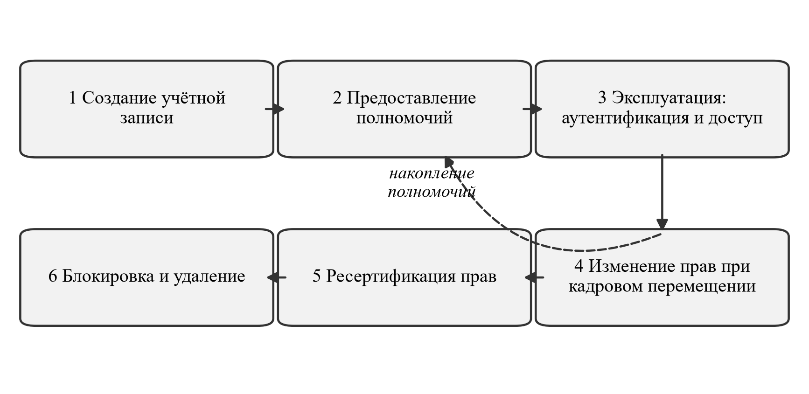
Рисунок 1 – Жизненный цикл учётной записи в корпоративной системе управления доступом
Учётная запись создаётся при приёме сотрудника на работу, после чего ей предоставляются полномочия, соответствующие занимаемой должности. В ходе эксплуатации субъект доступа проходит процедуру аутентификации и обращается к информационным ресурсам в пределах предоставленных прав. Ключевым с точки зрения накопления риска является этап изменения прав при кадровом перемещении: при переводе сотрудника на другую должность новые полномочия, как правило, предоставляются своевременно, поскольку без них работник не может выполнять свои обязанности, тогда как отзыв прежних полномочий не является для организации срочной задачей и нередко откладывается либо не выполняется вовсе. Каждое последующее перемещение повторяет этот цикл, вследствие чего объём полномочий учётной записи монотонно возрастает, а её соответствие должностному профилю утрачивается. Механизмом, призванным компенсировать это явление, служит периодическая ресертификация прав, однако она проводится с интервалом от полугода до года, устанавливает лишь факт соответствия предоставленных полномочий утверждённой ролевой модели и не сопровождается количественной оценкой последствий выявленного отклонения.
Накопление полномочий носит не случайный, а системный характер и обусловлено организационными причинами. Предоставление прав инициируется потребностью работника в выполнении должностных обязанностей и имеет явного заинтересованного участника – руководителя подразделения, тогда как отзыв прав такого участника не имеет: непосредственной выгоды от него не получают ни работник, ни его руководитель, а ошибочно выполненный отзыв немедленно проявляется в виде невозможности выполнения работ. Вследствие этого в организациях складывается устойчивая асимметрия между скоростью предоставления и скоростью отзыва полномочий, усиливаемая отсутствием автоматической связи между кадровой системой и системой управления доступом, длительностью согласования заявок и отсутствием владельца процесса отзыва. О системном характере явления свидетельствует то, что ежегодные обзоры инцидентов [41–43] устойчиво относят использование действительных учётных данных к числу основных первичных векторов проникновения, а производители систем управления идентификацией [44, 45] выделяют устранение накопленных прав в самостоятельную функцию своих решений.
В составе корпоративной системы управления доступом целесообразно выделить четыре компонента, различающихся назначением и характером присущих им недостатков.
- каталог учётных записей – централизованное хранилище сведений о субъектах доступа, их идентификаторах, атрибутах и членстве в группах; в отечественной практике эту роль выполняют службы каталогов Microsoft Active Directory, ALD Pro, FreeIPA. Каталог определяет само множество субъектов доступа, а следовательно, и множество объектов риск-анализа;
- служба аутентификации – совокупность механизмов подтверждения личности субъекта доступа, включающая парольную аутентификацию, многофакторное подтверждение с использованием одноразовых кодов, программных генераторов и аппаратных ключей, а также протоколы единого входа и федеративного доступа. Служба аутентификации определяет вероятностную составляющую меры риска, поскольку именно стойкость применённого способа подтверждения личности задаёт вероятность успешного овладения учётными данными;
- ролевая модель и модель полномочий – правила разграничения доступа, устанавливающие соответствие между должностными обязанностями субъекта доступа и предоставляемыми ему правами. Ролевая модель определяет ущербную составляющую меры риска, так как совокупность полномочий учётной записи задаёт множество достижимых при её компрометации информационных ресурсов;
- подсистема привилегированного доступа – средства предоставления, контроля и протоколирования административных полномочий, включая решения класса PAM. Данный компонент отличается тем, что компрометация единственной учётной записи в его составе способна повлечь ущерб, сопоставимый с ущербом от компрометации всех прочих субъектов доступа.
В организациях различного масштаба перечисленные компоненты реализуются различными архитектурными решениями. Доменная архитектура, построенная на службе каталога и протоколе Kerberos, сосредоточивает сведения о субъектах доступа в едином хранилище, вследствие чего компрометация учётной записи администратора домена означает компрометацию всей системы управления доступом. Федеративная архитектура, использующая протоколы SAML и OpenID Connect, разделяет поставщика идентификации и поставщиков услуг, что сокращает число мест хранения учётных данных, но переносит риск на поставщика идентификации и на механизм обмена утверждениями. Гибридная архитектура, сочетающая локальную службу каталога с облачным поставщиком идентификации, наследует свойства обеих и дополнительно порождает риск рассогласования состояний учётной записи в двух хранилищах, когда блокировка записи выполнена в одном из них и не выполнена в другом. Общим для всех трёх решений является то, что состав субъектов доступа и объём их полномочий определяются не архитектурой, а практикой сопровождения, вследствие чего предлагаемый далее аппарат оценки риска остаётся применимым во всех случаях.
Для последующей формализации введём обозначения. Пусть U – множество учётных записей корпоративной системы управления доступом, R – множество ролей, P – множество элементарных полномочий, I – множество защищаемых информационных ресурсов. Ролевая модель задаётся отображением, ставящим каждой роли подмножество элементарных полномочий, а назначение прав – отображением, ставящим каждой учётной записи подмножество ролей и, дополнительно, подмножество прямо назначенных полномочий. Композиция этих отображений определяет для произвольной учётной записи множество достижимых информационных ресурсов. Величина ущерба от компрометации учётной записи есть функция от этого множества, а вероятность компрометации – функция от способа подтверждения личности, применяемого к данной учётной записи, и от действующих исключений. Мера риска учётной записи, в соответствии с принятым определением, вычисляется как произведение указанных величин, а мера риска системы управления доступом в целом определяется совокупностью мер риска составляющих её учётных записей. Конкретный вид перечисленных функций устанавливается во втором разделе работы.
Взаимосвязь перечисленных компонентов, субъектов доступа и защищаемых информационных ресурсов образует модель объекта защиты, представленную на рисунке 2.
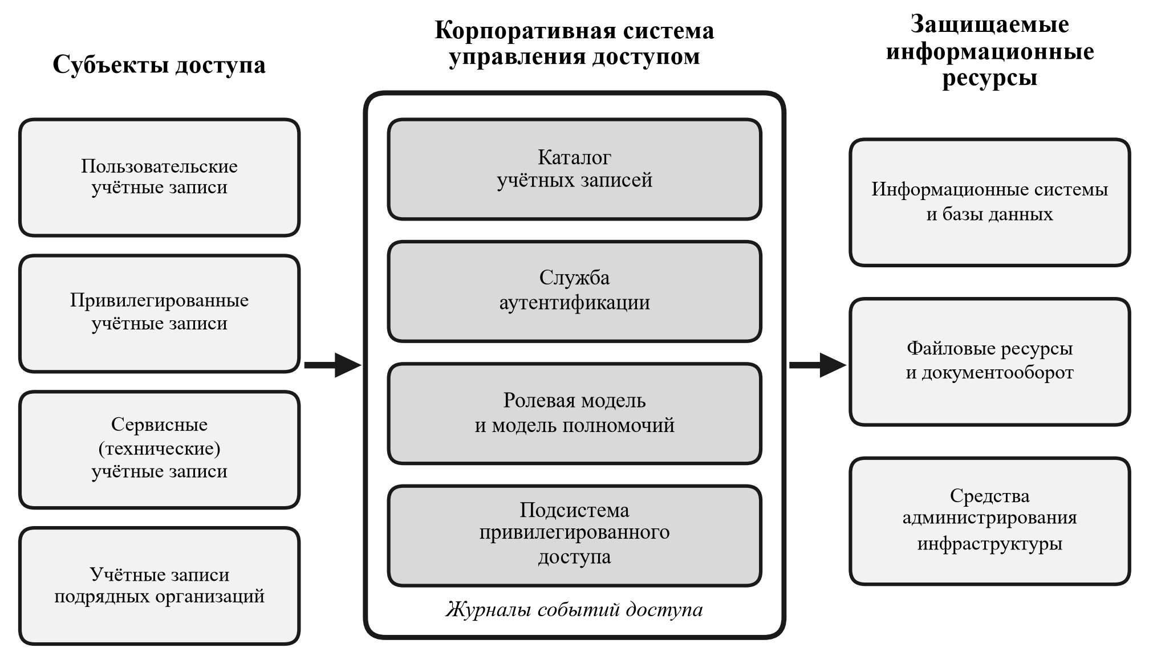
Рисунок 2 – Модель корпоративной системы управления доступом как объекта защиты
Приведённая модель показывает, что система управления доступом занимает положение единственного посредника между субъектами доступа и защищаемыми информационными ресурсами. Отсюда следует, что величина ущерба от компрометации конкретной учётной записи определяется не свойствами программного обеспечения, в котором эта запись зарегистрирована, а множеством информационных ресурсов, достижимых при её использовании. Данное положение является исходным для методики оценки ущерба, разрабатываемой во втором разделе работы.
Субъекты доступа корпоративной системы неоднородны: они различаются способом подтверждения личности, характером предоставляемых полномочий и последствиями компрометации. Классификация субъектов доступа, положенная в основу дальнейшего исследования, приведена в таблице 1.
Таблица 1 – Классификация субъектов доступа корпоративной системы управления доступом
Категория субъекта доступа | Назначение и характерные особенности | Последствия компрометации
Пользовательские учётные записи | Доступ работников организации к информационным системам в объёме должностных обязанностей; подтверждение личности выполняется паролем и, как правило, вторым фактором | Доступ к информационным ресурсам подразделения; при накопленных полномочиях – выход за пределы должностного профиля
Привилегированные учётные записи | Администрирование инфраструктуры, служб каталога, баз данных и средств защиты информации; полномочия допускают изменение правил разграничения доступа | Полный контроль над администрируемым сегментом, возможность создания скрытых учётных записей и сокрытия следов
Сервисные (технические) учётные записи | Взаимодействие программных компонентов между собой; многофакторная аутентификация технически неприменима, пароль длительное время не изменяется | Доступ к данным обслуживаемой информационной системы, как правило, в расширенном объёме прав
Учётные записи подрядных организаций | Временный доступ внешних исполнителей к сопровождаемым системам; субъект находится вне контура кадрового учёта организации | Доступ к сопровождаемым системам, сохраняющийся после завершения договорных отношений

Приведённая классификация показывает, что единая для всех субъектов доступа оценка защищённости неприменима. Пользовательская учётная запись рядового сотрудника и учётная запись администратора домена подчиняются одним и тем же правилам аутентификации, однако последствия их компрометации различаются на несколько порядков. Сервисные учётные записи, для которых многофакторная аутентификация технически неприменима, и учётные записи подрядных организаций, находящиеся вне контура кадрового учёта организации, образуют категории, в наименьшей степени охваченные существующими средствами контроля, при том что именно на них, по данным исследований инцидентов, приходится значительная доля успешных атак [41, 43].
Существенно, что обстоятельства, определяющие риск компрометации учётной записи, наблюдаемы в самой системе управления доступом и не требуют привлечения внешних источников сведений. К числу измеримых свойств учётной записи, доступных средствами штатной службы каталога и журналов регистрации событий, относятся:
- атрибуты назначения прав – число назначенных ролей, число полномочий, назначенных непосредственно в обход ролевой модели, число членств в группах и глубина их вложенности;
- атрибуты соответствия должностному профилю – доля полномочий учётной записи, не входящих в утверждённый профиль занимаемой должности, число кадровых перемещений с момента создания записи и давность последнего пересмотра предоставленных прав;
- атрибуты аутентификации – применяемый способ подтверждения личности, наличие действующего исключения из многофакторной аутентификации, срок действия и давность смены пароля, наличие долгоживущих маркеров доступа и сохранённых сеансов;
- атрибуты использования – давность последнего входа, интенсивность обращений к информационным ресурсам, доля фактически используемых полномочий от числа предоставленных;
- атрибуты значимости – категории достижимых информационных ресурсов, наличие административных полномочий и принадлежность учётной записи к одной из категорий, выделенных в таблице 1.
Перечисленные свойства образуют пространство признаков учётной записи, в котором в третьем разделе работы решается задача выявления записей с аномальным накоплением полномочий. Их наблюдаемость штатными средствами существенна для практической применимости предлагаемого решения, поскольку не требует внедрения в организации дополнительных средств сбора данных.

1.2 Нормативно-правовое обеспечение управления доступом и аутентификации
Требования к управлению доступом и аутентификации субъектов доступа установлены как отечественными, так и международными нормативными документами. Основу отечественного регулирования составляют Федеральный закон «Об информации, информационных технологиях и о защите информации» [2] и Федеральный закон «О персональных данных» [3], конкретизированные в требованиях о защите информации, содержащейся в государственных информационных системах [4], в информационных системах персональных данных [5] и в значимых объектах критической информационной инфраструктуры [6]. Стратегические ориентиры обеспечения информационной безопасности определены Доктриной информационной безопасности Российской Федерации [1].
Меры защиты информации, непосредственно относящиеся к предмету настоящего исследования, сосредоточены в группах ИАФ и УПД. Их содержание и отражение в задачах риск-анализа приведены в таблице 2.
Таблица 2 – Меры защиты информации групп ИАФ и УПД и их отражение в риск-анализе
Код меры | Содержание меры защиты информации | Отражение в риск-анализе
ИАФ.1 | Идентификация и аутентификация пользователей, являющихся работниками оператора | Устанавливает факт применения аутентификации, не различая стойкость применяемого способа
ИАФ.3 | Управление идентификаторами, в том числе создание, присвоение, уничтожение идентификаторов | Определяет состав каталога учётных записей – множество объектов оценки риска
ИАФ.4 | Управление средствами аутентификации, в том числе хранение, выдача, инициализация, блокирование средств аутентификации | Задаёт перечень применяемых факторов, различение стойкости которых требованием не предусмотрено
ИАФ.5 | Защита обратной связи при вводе аутентификационной информации | Снижает вероятность компрометации пароля, количественная оценка эффекта не предусмотрена
ИАФ.6 | Идентификация и аутентификация пользователей, не являющихся работниками оператора (внешних пользователей) | Определяет категорию учётных записей подрядных организаций как самостоятельный объект оценки
УПД.1 | Управление учётными записями пользователей, в том числе внешних пользователей | Охватывает жизненный цикл учётной записи, включая этап отзыва полномочий
УПД.2 | Реализация необходимых методов и правил разграничения доступа | Задаёт ролевую модель, отклонение от которой выявляется при ресертификации
УПД.4 | Разделение полномочий (ролей) пользователей и администраторов | Определяет выделение привилегированных учётных записей в отдельную категорию
УПД.5 | Назначение минимально необходимых прав и привилегий пользователям | Предписывает минимизацию прав, не определяя порядок измерения степени избыточности
УПД.13 | Реализация защищённого удалённого доступа через внешние сети | Определяет условия доступа, учитываемые при оценке вероятности компрометации

Анализ приведённых мер показывает, что нормативные требования формулируются в терминах наличия или отсутствия меры. Мера ИАФ.1 предписывает проводить идентификацию и аутентификацию пользователей, но не устанавливает различий между способами подтверждения личности; мера УПД.5 предписывает назначать минимально необходимые права, но не определяет порядок измерения степени отклонения фактически предоставленных прав от минимально необходимых. Методика оценки угроз безопасности информации [7] предусматривает определение актуальных угроз исходя из возможностей нарушителя и наличия сценариев реализации угроз, однако объектом воздействия в ней выступают компоненты информационной системы, а не субъекты доступа с присущими им свойствами. Требования к обеспечению защиты информации в финансовых организациях [10] и требования систем менеджмента информационной безопасности [11, 12] построены аналогичным образом.
Принципиально иной подход реализован в руководстве по цифровым идентичностям NIST SP 800-63 [13, 14]. Вместо двоичного признака применения многофакторной аутентификации оно вводит уровни доверия аутентификации AAL1, AAL2 и AAL3, каждый из которых предъявляет требования к числу и типу применяемых факторов, к стойкости используемых криптографических механизмов и к устойчивости способа подтверждения личности к фишингу и перехвату. Соответствие распространённых способов подтверждения личности уровням доверия аутентификации и характерным техникам компрометации приведено в таблице 3.
Таблица 3 – Соответствие способов подтверждения личности уровням доверия аутентификации NIST SP 800-63B
Способ подтверждения личности | Уровень доверия | Устойчивость к фишингу | Характерные техники компрометации
Пароль без второго фактора | AAL1 | отсутствует | Подбор, распыление и повторное использование пароля (T1110), извлечение из хранилищ (T1555)
Пароль и одноразовый код в сообщении | AAL2 | отсутствует | Перехват сообщения, подмена абонентского номера, фишинг в реальном времени
Пароль и программный генератор одноразовых кодов (TOTP) | AAL2 | частичная | Фишинг в реальном времени, использование альтернативного материала аутентификации (T1550)
Пароль и подтверждение push-уведомлением | AAL2 | частичная | Генерация запросов многофакторной аутентификации (T1621)
Криптографический аутентификатор WebAuthn (FIDO2) | AAL3 | обеспечивается | Компрометация устройства пользователя, изменение процесса аутентификации (T1556)
Смарт-карта с сертификатом ключа проверки подписи | AAL3 | обеспечивается | Хищение носителя совместно с кодом доступа, компрометация удостоверяющего центра

Из таблицы 3 видно, что способы подтверждения личности, относимые отечественной практикой к единой категории «многофакторная аутентификация применяется», различаются по устойчивости к компрометации принципиальным образом: одноразовый код, передаваемый в сообщении, уязвим к перехвату и социальной инженерии, программный генератор одноразовых кодов, определённый спецификацией TOTP [16], устойчив к перехвату канала, но уязвим к фишингу в реальном времени, тогда как криптографический аутентификатор, реализующий спецификацию WebAuthn [17], устойчив к фишингу по построению, поскольку подпись формируется с привязкой к домену проверяющей стороны. Это различие и положено в основу шкалы вероятностей компрометации, разрабатываемой в подразделе 2.1 настоящей работы.
Отдельного внимания заслуживает архитектура нулевого доверия [15], постулирующая отказ от представления о доверенном внутреннем периметре и требующая проверки каждого обращения субъекта доступа с учётом контекста. Данная концепция подтверждает правомерность выбранного объекта исследования, однако не содержит количественного аппарата оценки риска, ограничиваясь архитектурными принципами.
Самостоятельную группу образуют документы, регламентирующие менеджмент риска. Общие принципы и порядок управления риском установлены ГОСТ Р ИСО 31000-2019 [60], перечень применимых технологий оценки риска – ГОСТ Р 58771-2019 [59], менеджмент риска информационной безопасности – ГОСТ Р ИСО/МЭК 27005-2010 [58] и действующей международной редакцией ISO/IEC 27005:2022 [63]. Аналогичный порядок для федеральных информационных систем США определён руководствами NIST SP 800-30 [61] и NIST SP 800-39 [62]. Перечисленные документы описывают процесс риск-менеджмента единообразно – установление контекста, идентификация, анализ, оценивание и обработка риска, мониторинг и переоценка, – однако единицей идентификации риска в них выступает пара «актив – угроза», а учётная запись рассматривается не как самостоятельный объект риск-анализа, а как одно из свойств информационной системы. Вследствие этого устанавливаемый указанными документами порядок применим к настоящей работе на уровне процесса, но не даёт готовой процедуры получения количественной оценки для субъекта доступа.
Отдельного рассмотрения требует принятое в нормативных документах определение уязвимости. Согласно ГОСТ Р 56546-2015 [67], уязвимость информационной системы есть её недостаток, использование которого нарушителем может привести к реализации угрозы безопасности информации, причём стандарт классифицирует уязвимости по области происхождения, выделяя наряду с уязвимостями кода уязвимости конфигурации, архитектуры и организационные уязвимости. Следовательно, избыточные полномочия учётной записи и действующее исключение из многофакторной аутентификации формально относятся к уязвимостям конфигурации и подлежат учёту при оценке защищённости. Вместе с тем правила описания уязвимостей [68] и практика ведения банка данных угроз [18] ориентированы на уязвимости кода, привязанные к конкретной версии программного обеспечения, вследствие чего недостатки управления доступом, несмотря на их соответствие определению стандарта, в действующих реестрах не представлены. Указанное расхождение между нормативным определением и практикой регистрации подробно рассматривается в подразделе 1.3.
Таким образом, нормативное обеспечение устанавливает требуемый состав мер защиты, но не даёт средств количественного сопоставления учётных записей по вероятности компрометации и величине наступающего ущерба, а документы по менеджменту риска задают порядок его проведения, не определяя единицы риск-анализа, соответствующей субъекту доступа. Восполнение этого пробела составляет содержание второго раздела работы.

1.3 Обзор информационных ресурсов и средств риск-анализа
Современный риск-анализ в области информационной безопасности опирается на систему взаимосвязанных информационных ресурсов. Банк данных угроз безопасности информации ФСТЭК России [18] содержит сведения об угрозах и уязвимостях программного обеспечения, применяемого на территории Российской Федерации. Международные реестры CVE [19] и NVD [20] регистрируют выявленные уязвимости, перечень CWE [21] классифицирует типовые недостатки программного кода, каталог CAPEC [22] описывает шаблоны атак. Матрица MITRE ATT&CK [23] систематизирует тактики и техники, применяемые нарушителями, на основе наблюдаемых инцидентов.
Перечисленные ресурсы не являются независимыми: между ними установлены содержательные связи, образующие единую систему описания процесса реализации атаки. Типовой недостаток программного кода, описанный в перечне CWE, проявляется в конкретной уязвимости, зарегистрированной в реестре CVE и продублированной в национальной базе данных NVD и в банке данных угроз ФСТЭК России; шаблон атаки CAPEC указывает, какие типовые недостатки он эксплуатирует, и соотносится с техниками матрицы ATT&CK; количественная оценка, выполняемая калькуляторами, привязана к идентификатору уязвимости. Установленные взаимосвязи и положение недостатков управления доступом относительно этой системы приведены на рисунке 3.
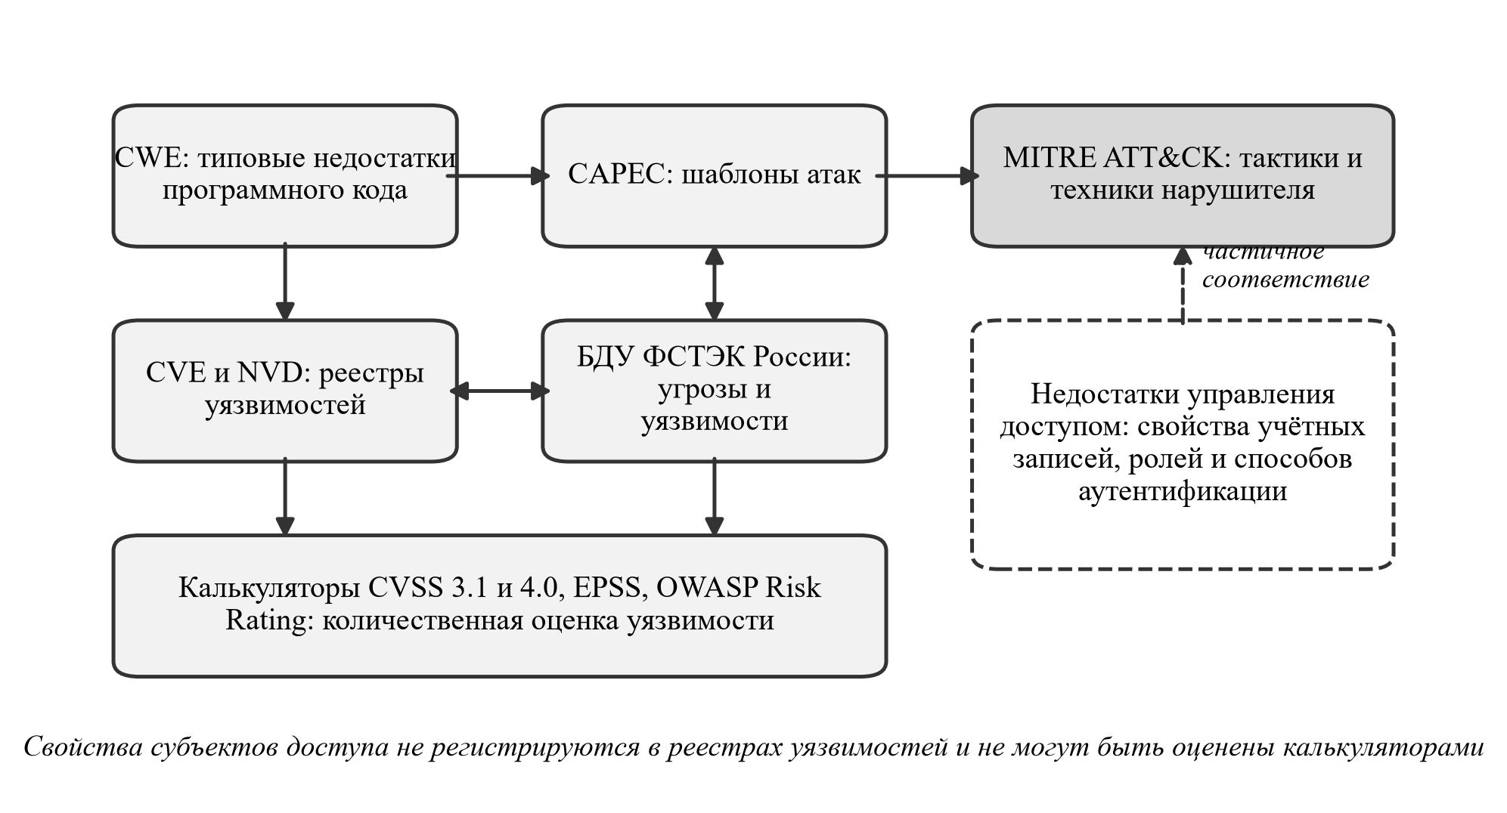
Рисунок 3 – Взаимосвязь информационных ресурсов риск-анализа и положение недостатков управления доступом
Из рисунка 3 видно, что недостатки управления доступом соотносятся лишь с одним элементом рассмотренной системы – матрицей ATT&CK, описывающей действия нарушителя, и не имеют представления ни в реестрах уязвимостей, ни в перечне недостатков программного кода, ни, как следствие, в средствах количественной оценки, областью определения которых служит идентификатор уязвимости. Указанное обстоятельство является ключевым для постановки задач настоящего исследования.
Общей чертой перечисленных ресурсов, за исключением матрицы ATT&CK, является то, что описываемой сущностью в них выступает дефект программного или аппаратного обеспечения. Учётная запись, обладающая избыточными полномочиями, не содержит дефекта кода: она функционирует ровно так, как была настроена. Просроченный пароль, действующее исключение из многофакторной аутентификации, сохранённый после кадрового перемещения доступ представляют собой штатные состояния системы управления доступом, не подлежащие регистрации ни в банке данных угроз [18], ни в реестрах уязвимостей [19, 20]. Следовательно, множество рассматриваемых в настоящей работе недостатков не может быть сформировано по данным указанных ресурсов и должно строиться по свойствам самих субъектов доступа.
Матрица MITRE ATT&CK [23] занимает в этом отношении особое положение, поскольку описывает не дефекты, а действия нарушителя. Тактики Credential Access [24] и Persistence [25] непосредственно соответствуют этапам компрометации учётной записи: первая объединяет техники получения учётных данных, вторая – техники закрепления нарушителя в системе. Перечень техник, отобранных для целей настоящего исследования, приведён в таблице 4.
Таблица 4 – Техники тактик Credential Access и Persistence, эксплуатирующие недостатки управления доступом
Идентификатор | Наименование техники | Тактика | Эксплуатируемый недостаток управления доступом
T1078 | Valid Accounts | Persistence | Неотозванные полномочия и учётные записи уволенных сотрудников
T1110 | Brute Force | Credential Access | Парольная аутентификация без стойкого второго фактора
T1555 | Credentials from Password Stores | Credential Access | Хранение учётных данных в средствах, доступных субъекту
T1003 | OS Credential Dumping | Credential Access | Постоянные административные полномочия на рабочих станциях
T1552 | Unsecured Credentials | Credential Access | Учётные данные сервисных записей в конфигурационных файлах и сценариях
T1558 | Steal or Forge Kerberos Tickets | Credential Access | Сервисные учётные записи со слабым и длительно не изменяемым паролем
T1550 | Use Alternate Authentication Material | Credential Access | Отсутствие привязки сеанса к устройству субъекта доступа
T1621 | Multi-Factor Authentication Request Generation | Credential Access | Подтверждение личности push-уведомлением без сопоставления кода
T1556 | Modify Authentication Process | Persistence | Избыточные полномочия по управлению службой аутентификации
T1098 | Account Manipulation | Persistence | Полномочия на изменение атрибутов и членства учётных записей в группах
T1136 | Create Account | Persistence | Полномочия на создание учётных записей в обход процедур кадрового учёта

Существенно, что каждой технике из таблицы 4 соответствует не уязвимость программного обеспечения, а определённое состояние субъекта доступа. Техника подбора учётных данных результативна при слабой парольной политике, техника использования действительных учётных записей – при наличии неотозванных полномочий, техника генерации запросов многофакторной аутентификации – при использовании подтверждения посредством push-уведомлений. Это обстоятельство позволяет поставить каждой технике в соответствие конкретный недостаток управления доступом, что и реализуется в подразделе 1.4.
Количественная оценка риска в существующей практике выполняется с использованием специализированных калькуляторов. Вектор CVSS версий 3.1 и 4.0 [37, 38] формирует оценку критичности уязвимости по совокупности базовых, временных и контекстных метрик. Прогноз EPSS [39] оценивает вероятность эксплуатации уязвимости в течение ближайших тридцати суток на основе статистики наблюдаемых атак. Методика OWASP Risk Rating [40] предлагает экспертную оценку риска по факторам вероятности и последствий.
Вектор CVSS объединяет три группы метрик. Базовые метрики описывают неизменные свойства уязвимости – способ доступа, сложность эксплуатации, требуемые привилегии, необходимость участия пользователя и степень влияния на конфиденциальность, целостность и доступность. Временные метрики учитывают наличие подтверждённого эксплойта и доступность средств устранения, контекстные – значимость затрагиваемого актива для конкретной организации. Итоговая оценка приводится к шкале от нуля до десяти. Версия 4.0 дополнительно разделяет влияние на защищаемую систему и на последующие системы, а также вводит метрики, учитывающие особенности промышленных и встраиваемых решений. Прогноз EPSS решает иную задачу: он оценивает вероятность того, что уязвимость будет эксплуатирована в течение ближайших тридцати суток, и пересчитывается ежедневно на основании наблюдаемой активности нарушителей. Методика OWASP Risk Rating, в отличие от двух предыдущих, не привязана к реестру и предполагает экспертную оценку факторов вероятности и последствий по восьмибалльным шкалам с последующим перемножением.
Применение указанных средств к субъектам доступа наталкивается на принципиальное ограничение: областью определения всех трёх инструментов является уязвимость, идентифицированная в реестре. Учётная запись такого идентификатора не имеет, вследствие чего ни базовые метрики вектора CVSS, ни прогноз EPSS не могут быть для неё вычислены. Попытки обойти это ограничение путём экспертного присвоения учётной записи условной оценки критичности не решают задачу, поскольку возвращают исследователя к экспертному назначению, от которого количественные методы призваны избавить. Отсюда следует необходимость разработки самостоятельных методик оценки вероятности компрометации и величины ущерба, опирающихся на измеримые свойства учётной записи.
Наряду с калькуляторами, оценивающими отдельную уязвимость, в практике применяются комплексные методики оценки рисков информационной безопасности, охватывающие процесс целиком – от определения границ анализа до выбора мер обработки риска. Методика OCTAVE и её облегчённая редакция OCTAVE Allegro [64] строят оценку на профилях угроз, разрабатываемых для информационных активов силами рабочих групп, и дают качественный результат, зависящий от состава участников. Методика CRAMM объединяет качественный и количественный анализ, опираясь на обширную базу знаний и структурированное анкетирование; методика RiskWatch реализует количественную оценку ожидаемых годовых потерь; отечественный комплекс ГРИФ выполняет оценку по введённым в его базу сведениям об активах, группах пользователей и связях между ними. Общим свойством перечисленных методик является то, что единицей риск-анализа в них выступает информационный актив или система в целом, а исходные данные собираются экспертным путём, вследствие чего повторное проведение оценки при каждом изменении состава полномочий оказывается практически невыполнимым.
Отдельного упоминания заслуживает методика FAIR [65, 66], последовательно разделяющая риск на частоту событий потерь и величину потерь и декомпозирующая каждую из этих величин до поддающихся оценке составляющих. По характеру используемого аппарата она наиболее близка к задаче настоящей работы и допускает применение к субъекту доступа, однако не определяет, из каких наблюдаемых свойств системы управления доступом должны извлекаться значения входящих в неё величин, оставляя этот вопрос экспертной оценке. Стандарт ГОСТ Р 58771-2019 [59] содержит свыше тридцати технологий оценки риска – от анализа видов и последствий отказов до построения деревьев событий и деревьев отказов, – которые применимы к рассматриваемой предметной области, но представляют собой общий инструментарий, не имеющий предметной привязки к управлению доступом.
Наиболее близким к задаче настоящего исследования является теоретико-вероятностный подход, развиваемый отечественной научной школой [50–54], в котором риск понимается как мера возможности наступления ущерба и определяется совместно характеристиками ущербности и вероятности реализации атаки, а оценка выполняется применительно к выделенному элементу защищаемой системы. Данный подход не содержит ограничений на природу такого элемента, вследствие чего допускает принятие учётной записи в качестве единицы риск-анализа, и именно он положен в основу разрабатываемого во втором разделе методического обеспечения. Результаты сопоставления рассмотренных методик приведены в таблице 5.
Таблица 5 – Сравнительный анализ методик оценки рисков информационной безопасности
Методика оценки риска | Единица риск-анализа | Характер оценки | Источник исходных данных | Применимость к учётной записи
OCTAVE Allegro [64] | Информационный актив | Качественный | Рабочие группы, профили угроз | Не предусмотрена
CRAMM | Информационная система, актив | Смешанный | База знаний, анкетирование | Не предусмотрена
RiskWatch | Информационная система, актив | Количественный (ожидаемые годовые потери) | Статистика потерь, экспертные оценки | Не предусмотрена
ГРИФ | Актив, группа пользователей | Смешанный | Опрос, база данных комплекса | Косвенная, на уровне группы
FAIR [65, 66] | Сценарий потерь | Количественный (распределения величин) | Экспертные оценки, статистика инцидентов | Допустима, процедура не определена
Технологии оценки риска ГОСТ Р 58771-2019 [59] | Не фиксирована | Качественный и количественный | Определяется выбранной технологией | Допустима, предметная привязка отсутствует
Методика оценки угроз безопасности информации [7] | Компонент информационной системы | Качественный | Банк данных угроз, модель нарушителя | Не предусмотрена
Теоретико-вероятностный риск-анализ [50–54] | Выделенный элемент защищаемой системы | Количественный (ущерб и вероятность) | Характеристики элемента, статистика атак | Допустима, принята в работе
Из таблицы 5 следует, что ни одна из применяемых методик не принимает субъект доступа в качестве единицы риск-анализа, а те из них, которые такое применение допускают, не определяют процедуры получения исходных данных из системы управления доступом. Разработка такой процедуры, опирающейся на перечисленные в подразделе 1.1 наблюдаемые свойства учётной записи, составляет содержание второго раздела работы.
Наряду с информационными ресурсами предмет исследования затрагивают классы программных средств, применяемых в организациях для контроля доступа. Результаты их сравнительного анализа приведены в таблице 6.
Таблица 6 – Сравнительный анализ существующих средств контроля доступа
Класс средств | Решаемая задача | Учёт стойкости фактора | Мера риска субъекта доступа | Непрерывная переоценка
Системы управления идентификацией и доступом (Solar inRights, Avanpost IDM) | Предоставление и отзыв прав, ресертификация полномочий | не выполняется | не вычисляется | по расписанию кампании
Средства контроля привилегированного доступа (Indeed PAM) | Посредничество и протоколирование административных сессий | частично | не вычисляется | в пределах сессии
Средства поведенческого анализа (Ankey ASAP) | Выявление аномальных действий субъекта доступа | не выполняется | не вычисляется | по событиям действий
Системы управления событиями безопасности (MaxPatrol SIEM) | Сбор и корреляция событий, выявление признаков инцидента | не выполняется | не вычисляется | по событиям
Предлагаемая интеллектуальная система регулирования рисков | Оценка и регулирование риск-ландшафта системы управления доступом | выполняется по уровням AAL | вычисляется | по событиям изменения полномочий

Системы управления идентификацией и доступом [44, 45] решают задачу автоматизации предоставления и отзыва прав и обеспечивают проведение кампаний ресертификации. Их выходным результатом является перечень отклонений от утверждённой ролевой модели, причём каждое отклонение фиксируется как равнозначное: система не различает избыточное право на чтение справочника и избыточное право администрирования средства резервного копирования. Системы контроля привилегированного доступа [46] обеспечивают посредничество и протоколирование административных сессий, но распространяются лишь на заведённые в них привилегированные учётные записи и не охватывают массив пользовательских записей. Средства поведенческого анализа [47] выявляют отклонения в действиях субъекта доступа, однако оперируют событиями, а не состоянием полномочий, и не связывают выявленную аномалию с величиной возможного ущерба. Системы управления событиями безопасности [48] агрегируют события и обеспечивают их корреляцию, но их правила описывают признаки инцидента, а не меру риска.
Таким образом, ни один из рассмотренных классов средств не вычисляет меру риска для субъекта доступа и не поддерживает её в актуальном состоянии при изменении состава учётных записей и полномочий. Выявленное «белое пятно» и определяет горизонты настоящего исследования.

1.4 Классификация недостатков управления доступом и построение дерева угроз
Проведённый анализ позволяет сформировать множество недостатков управления доступом, подлежащих учёту при оценке риска. Под недостатком управления доступом в настоящей работе понимается такое штатно сложившееся состояние субъекта доступа или правил разграничения доступа, которое повышает вероятность компрометации учётной записи либо величину наступающего при этом ущерба, не являясь при этом уязвимостью программного обеспечения. Классификация недостатков, построенная по компонентам системы управления доступом, приведена на рисунке 4.
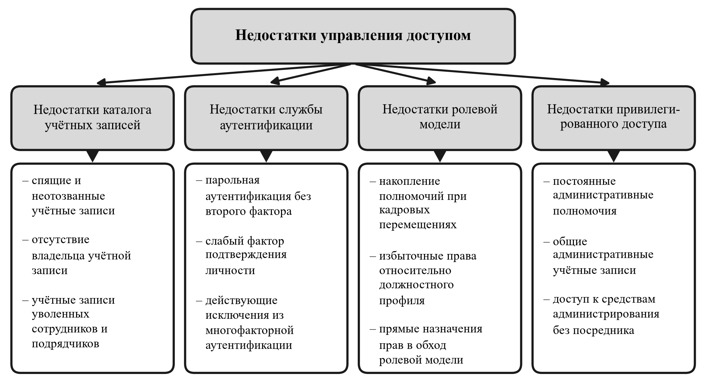
Рисунок 4 – Классификация недостатков управления доступом

Предложенная классификация обладает свойством полноты относительно принятой модели объекта защиты: каждому компоненту системы управления доступом, выделенному на рисунке 2, соответствует своя группа недостатков, а всякий недостаток относится ровно к одной группе. Это отвечает требованию недопустимости фрагментарного рассмотрения проблемы [49] и обеспечивает возможность последующего расширения множества недостатков при появлении новых компонентов, например подсистемы федеративного доступа.
Перечисленные недостатки порождают угрозы безопасности информации, каждая из которых индуцирует свою цепочку рисков. Дерево угроз и индуцированных ими рисков, построенное для корпоративной системы управления доступом, приведено на рисунке 5.
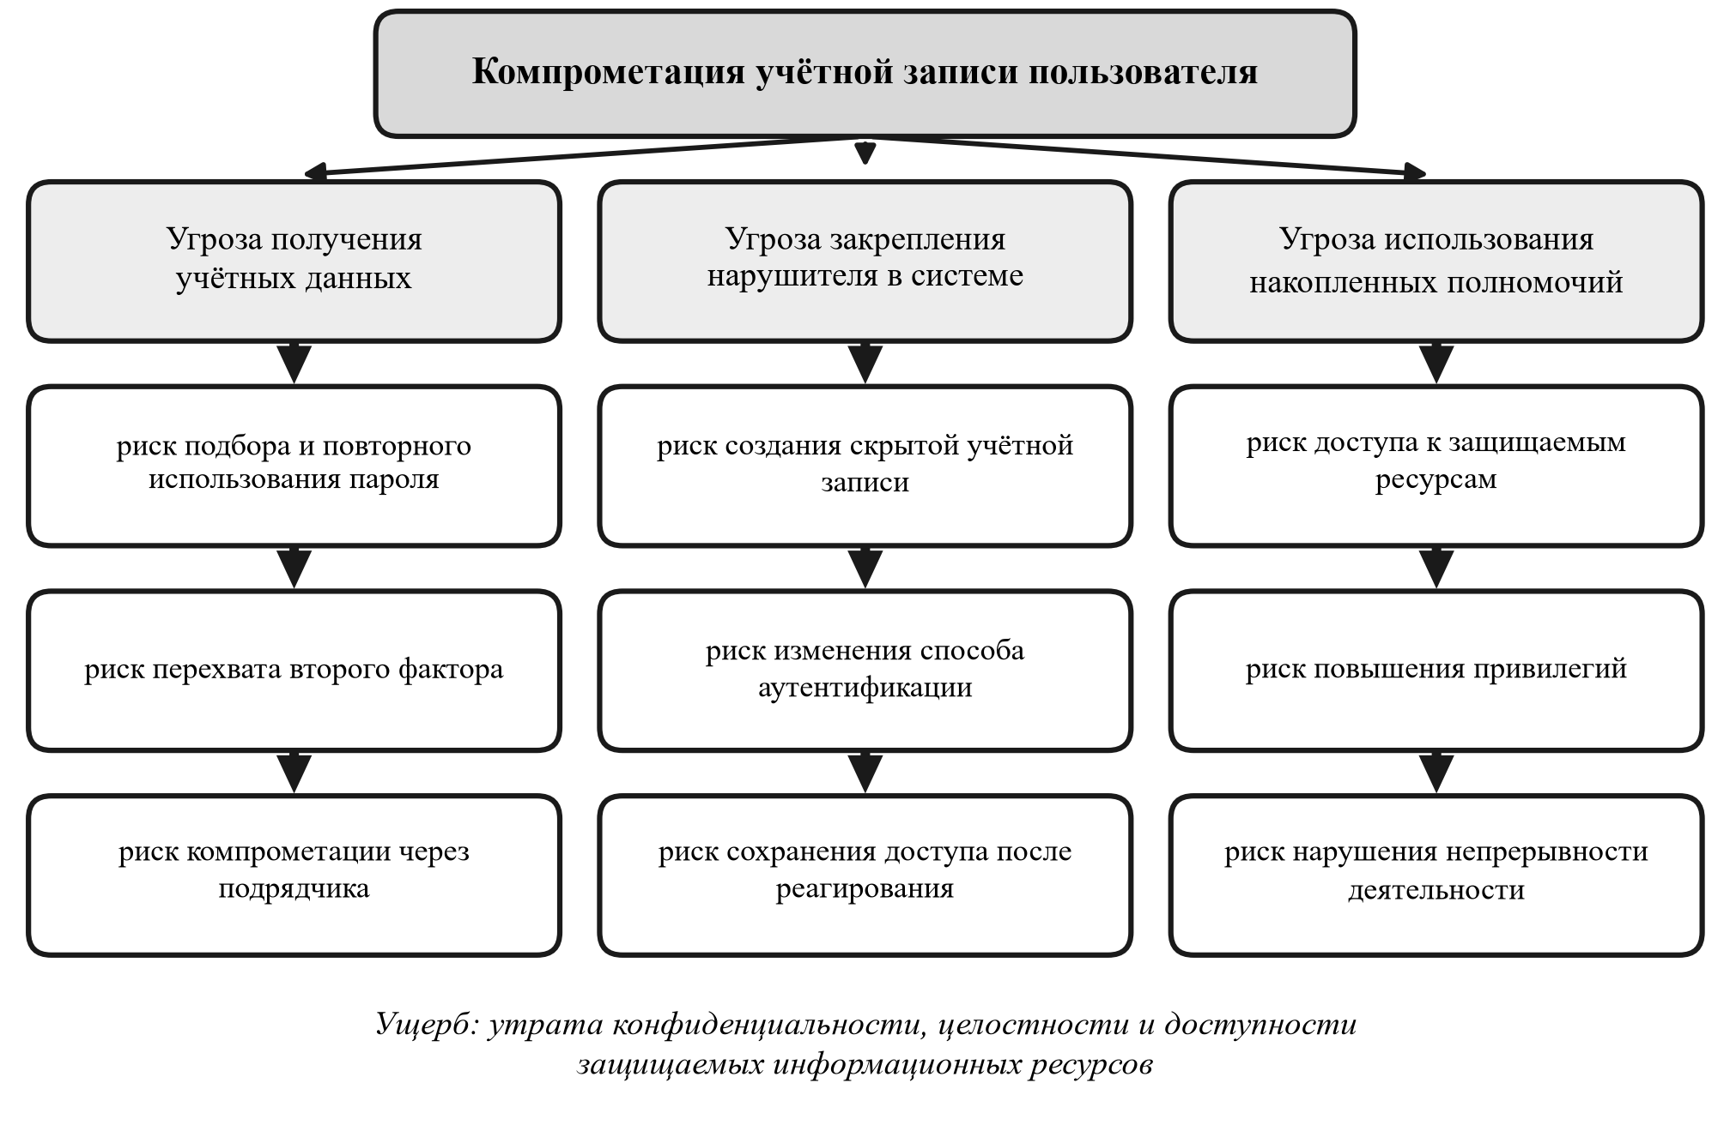
Рисунок 5 – Дерево угроз и индуцированных рисков корпоративной системы управления доступом
Системообразующей в построенном дереве является компрометация учётной записи пользователя, от которой разветвляются три угрозы, соответствующие последовательным этапам действий нарушителя. Угроза получения учётных данных реализуется техниками тактики Credential Access и индуцирует цепочку рисков, начинающуюся риском подбора и повторного использования пароля и завершающуюся риском компрометации через учётную запись подрядной организации. Угроза закрепления нарушителя в системе реализуется техниками тактики Persistence и индуцирует цепочку рисков, связанных с созданием скрытых учётных записей и изменением способа аутентификации, в результате чего доступ нарушителя сохраняется даже после выполнения мер реагирования. Угроза использования накопленных полномочий индуцирует цепочку рисков, замыкающуюся на защищаемых информационных ресурсах и определяющую итоговую величину ущерба – утрату конфиденциальности, целостности или доступности этих ресурсов.
Построенное дерево допускает формальное описание. Его вершинами нижнего уровня служат недостатки управления доступом, выделенные на рисунке 4, вершинами промежуточного уровня – индуцируемые ими угрозы, вершинами верхнего уровня – риски утраты конфиденциальности, целостности и доступности защищаемых информационных ресурсов; дуга между вершинами означает, что реализация нижележащего события создаёт возможность наступления вышележащего. Путь от недостатка к риску верхнего уровня образует сценарий компрометации, которому соответствует последовательность техник матрицы ATT&CK. Мера риска отдельного сценария, в соответствии с принятым определением, есть произведение величины ущерба, наступающего при его реализации, на вероятность его реализации, а мера риска учётной записи определяется совокупностью реализуемых для неё сценариев. Существенно, что сценарии не являются несовместными: одна и та же учётная запись может быть скомпрометирована несколькими способами, а достигаемый при этом ущерб для разных сценариев частично совпадает, вследствие чего простое суммирование мер риска приводит к завышенной оценке. Порядок агрегирования, устраняющий это завышение, устанавливается во втором разделе работы.
Построенное дерево согласуется с порядком, установленным методикой оценки угроз безопасности информации [7], в соответствии с которым угроза описывается совокупностью нарушителя, способа реализации, объекта воздействия и наступающих последствий. Отличие состоит в выборе объекта воздействия: методика [7] относит к объектам воздействия компоненты информационной системы – программное обеспечение, средства вычислительной техники, каналы связи, – тогда как в настоящей работе объектом воздействия выступает субъект доступа, а достигаемый ущерб определяется множеством доступных ему информационных ресурсов. Такое смещение объекта воздействия не противоречит методике [7], допускающей уточнение перечня объектов применительно к конкретной информационной системе, но требует самостоятельного определения характеризующих объект показателей, что и выполняется во втором разделе работы.
Существенной особенностью построенного дерева является то, что переход от угрозы к риску в нём обусловлен не наличием уязвимости, а состоянием субъекта доступа. Так, риск подбора пароля реализуется лишь для тех учётных записей, для которых применяется парольная аутентификация без стойкого второго фактора, а риск повышения привилегий – лишь для тех записей, полномочия которых допускают управление объектами каталога. Тем самым дерево угроз оказывается не универсальным описанием, а функцией от фактического состава учётных записей организации, что и обусловливает необходимость его периодического пересчёта, реализуемого в третьем разделе работы.
Построенное дерево применимо ко всем категориям субъектов доступа, выделенным в таблице 1, однако состав реализуемых цепочек рисков для них различен. Для пользовательских учётных записей характерны цепочки, начинающиеся с получения учётных данных средствами социальной инженерии и подбора пароля. Для привилегированных учётных записей на первый план выходят цепочки, связанные с извлечением учётных данных из оперативной памяти администрируемых узлов и последующим закреплением нарушителя. Для сервисных учётных записей, к которым многофакторная аутентификация неприменима, определяющей является цепочка, начинающаяся с получения учётных данных из конфигурационных файлов и сценариев автоматизации. Для учётных записей подрядных организаций характерна цепочка, в которой компрометация происходит вне контура организации, а обнаружение затруднено отсутствием сведений о кадровых изменениях у подрядчика. Данное различие подтверждает, что оценка риска должна выполняться применительно к конкретной учётной записи, а не к системе управления доступом в целом, и обосновывает выбор учётной записи в качестве единицы риск-анализа.
Установленные соответствия между недостатками управления доступом, техниками их эксплуатации и наступающим ущербом сведены в базу соответствий, фрагмент которой приведён в таблице 7. Полная база соответствий представлена в приложении А.
Таблица 7 – Фрагмент базы соответствий «недостаток управления доступом – техника эксплуатации – наступающий ущерб»
Недостаток управления доступом | Техника эксплуатации | Уровень доверия | Наступающий ущерб
Парольная аутентификация без второго фактора | T1110 Brute Force | AAL1 | Утрата конфиденциальности ресурсов, доступных учётной записи
Действующее исключение из многофакторной аутентификации | T1621 MFA Request Generation | AAL2 | Утрата конфиденциальности при сохранении формального соответствия требованиям
Сохранение полномочий после кадрового перемещения | T1078 Valid Accounts | AAL2 | Доступ к ресурсам подразделения, к которому субъект более не относится
Учётная запись уволенного сотрудника не заблокирована | T1078 Valid Accounts | AAL1 | Доступ внешнего субъекта к информационным ресурсам организации
Сервисная учётная запись с длительно не изменяемым паролем | T1558 Steal or Forge Kerberos Tickets | AAL1 | Утрата конфиденциальности и целостности данных обслуживаемой системы
Постоянные административные полномочия на рабочей станции | T1003 OS Credential Dumping | AAL2 | Компрометация учётных данных иных субъектов доступа
Полномочия на изменение членства в группах безопасности | T1098 Account Manipulation | AAL2 | Закрепление нарушителя и расширение множества достижимых ресурсов
Учётная запись подрядной организации без ограничения срока действия | T1078 Valid Accounts | AAL1 | Доступ к сопровождаемым системам после завершения договорных отношений

Сформированная база соответствий выполняет в работе двоякую роль. С одной стороны, она представляет собой самостоятельный результат, выносимый на защиту, поскольку связывает свойства субъектов доступа с наблюдаемыми техниками нарушителя и требованиями к уровням доверия аутентификации [14]. С другой стороны, она служит исходными данными для второго раздела: столбец уровня доверия аутентификации используется при построении шкалы вероятностей компрометации, а столбец наступающего ущерба – при разработке методики оценки величины ущерба и формировании сценариев компрометации в виде цепочек техник.

1.5 Постановка задач исследования
Выполненное в настоящем разделе исследование корпоративной системы управления доступом как объекта защиты, действующего нормативного обеспечения, информационных ресурсов и средств риск-анализа позволило получить следующие результаты.
- построена модель корпоративной системы управления доступом как объекта защиты, включающая четыре компонента – каталог учётных записей, службу аутентификации, ролевую модель и подсистему привилегированного доступа – и учитывающая положение системы управления доступом как единственного посредника между субъектами доступа и защищаемыми информационными ресурсами; установлено, что величина ущерба от компрометации учётной записи определяется множеством достижимых при её использовании информационных ресурсов;
- выполнен анализ нормативного обеспечения управления доступом и аутентификации, показавший, что отечественные требования формулируются в терминах наличия меры защиты и не содержат средств количественного сопоставления учётных записей, тогда как руководство NIST SP 800-63 вводит уровни доверия аутентификации, пригодные для построения шкалы вероятностей компрометации;
- установлено, что банк данных угроз ФСТЭК России, международные реестры уязвимостей и калькуляторы CVSS и EPSS имеют своей областью определения дефект программного обеспечения и неприменимы к субъектам доступа, вследствие чего множество недостатков управления доступом должно формироваться по свойствам учётных записей и ролей;
- выполнен сравнительный анализ комплексных методик оценки рисков информационной безопасности, установивший, что ни одна из них не принимает субъект доступа в качестве единицы риск-анализа, и обосновавший выбор теоретико-вероятностного подхода отечественной научной школы в качестве основы разрабатываемого методического обеспечения;
- проведён сравнительный анализ существующих средств контроля доступа, показавший, что системы управления идентификацией, средства контроля привилегированного доступа, средства поведенческого анализа и системы управления событиями безопасности не вычисляют меру риска для субъекта доступа и не поддерживают её в актуальном состоянии;
- предложена классификация недостатков управления доступом по компонентам системы управления доступом, построено дерево угроз и индуцированных ими рисков и сформирована база соответствий «недостаток управления доступом – техника эксплуатации – наступающий ущерб», согласованная с уровнями доверия аутентификации.
Сопоставление полученных результатов с потребностями практики риск-управления выявляет «белые пятна» тематического пространства, которые формулируются в виде противоречий между:
- необходимостью оценивать риск компрометации исходя из свойств самих субъектов доступа – объёма накопленных полномочий, срока действия пароля, наличия исключений из многофакторной аутентификации, сохранения доступа после кадровых перемещений – и отсутствием этих свойств в банке данных угроз и реестрах уязвимостей, областью определения которых служит дефект программного обеспечения (подразделы 1.2, 1.3);
- необходимостью различать учётные записи по вероятности компрометации, определяемой стойкостью применённого способа подтверждения личности, и двоичным характером нормативного требования о применении многофакторной аутентификации, при котором одноразовый код в сообщении, программный генератор и криптографический аутентификатор считаются равноценными, а выданные исключения в оценке защищённости не отражаются вовсе (подраздел 1.2);
- необходимостью количественно различать учётные записи по величине наступающего при их компрометации ущерба и тем, что действующие средства количественной оценки – вектор CVSS и прогноз EPSS – описывают уязвимость программного обеспечения, а ресертификация прав в системах управления идентификацией устанавливает лишь факт отклонения от ролевой модели, не измеряя его последствий (подразделы 1.3, 1.4);
- необходимостью учёта цепочек «получение учётных данных – закрепление нарушителя в системе – использование накопленных полномочий – доступ к защищаемым информационным ресурсам», образующих сценарии компрометации, и пообъектным характером контроля в существующих средствах, при котором системы управления идентификацией проверяют права отдельной учётной записи, а средства поведенческого анализа фиксируют отдельное аномальное действие (подразделы 1.3, 1.4);
- сложившейся практикой реагирования на единичный инцидент компрометации учётной записи и необходимостью непрерывного регулирования риск-ландшафта системы управления доступом в целом при кадровых перемещениях, изменении ролевой модели и массовой компрометации учётных данных (подраздел 1.3).
Каждому из выявленных противоречий соответствует самостоятельная задача исследования, решение которой обеспечивает его разрешение:
- выполнить декомпозицию корпоративной системы управления доступом на компоненты, построить дерево угроз и индуцированных ими рисков и сформировать базу соответствий «недостаток управления доступом – техника эксплуатации – наступающий ущерб»;
- разработать методику оценки вероятности компрометации учётной записи на основе уровней доверия аутентификации с учётом стойкости применяемого фактора, срока и условий действия выданных исключений;
- разработать методику количественной оценки величины ущерба, наступающего при компрометации учётной записи, по совокупности предоставленных ей полномочий и достижимых информационных ресурсов и построить модель машинного обучения для выявления аномального накопления полномочий;
- сформировать типовые сценарии компрометации учётных записей в виде цепочек техник MITRE ATT&CK с вычислением меры риска для каждой цепочки и построить риск-ландшафт корпоративной системы управления доступом;
- разработать программное обеспечение интеллектуальной системы регулирования рисков, выполняющее пересчёт риск-ландшафта при изменении состава учётных записей и полномочий, и сформировать частные регламенты реагирования.
Первая из перечисленных задач решена в настоящем разделе: построены модель объекта защиты, дерево угроз и индуцированных ими рисков и база соответствий, связывающая недостатки управления доступом с техниками их эксплуатации и наступающим ущербом. Решению второй и третьей задач, составляющих методическое обеспечение количественной оценки вероятности компрометации учётной записи и величины наступающего при этом ущерба, посвящён второй раздел работы; решению четвёртой и пятой задач – третий раздел.

СПИСОК ЛИТЕРАТУРЫ
1. Доктрина информационной безопасности Российской Федерации: утверждена Указом Президента Российской Федерации от 5 декабря 2016 г. № 646. – Электрон. дан. – Режим доступа: http://publication.pravo.gov.ru/Document/View/0001201612060002. – Текст: электронный.
2. Об информации, информационных технологиях и о защите информации: Федеральный закон от 27 июля 2006 г. № 149-ФЗ. – Электрон. дан. – Режим доступа: http://www.consultant.ru/document/cons_doc_LAW_61798/. – Текст: электронный.
3. О персональных данных: Федеральный закон от 27 июля 2006 г. № 152-ФЗ. – Электрон. дан. – Режим доступа: http://www.consultant.ru/document/cons_doc_LAW_61801/. – Текст: электронный.
4. Об утверждении Требований о защите информации, не составляющей государственную тайну, содержащейся в государственных информационных системах: приказ ФСТЭК России от 11 февраля 2013 г. № 17. – Электрон. дан. – Режим доступа: https://fstec.ru/dokumenty/vse-dokumenty/prikazy/prikaz-fstek-rossii-ot-11-fevralya-2013-g-n-17. – Текст: электронный.
5. Об утверждении Состава и содержания организационных и технических мер по обеспечению безопасности персональных данных при их обработке в информационных системах персональных данных: приказ ФСТЭК России от 18 февраля 2013 г. № 21. – Электрон. дан. – Режим доступа: https://fstec.ru/dokumenty/vse-dokumenty/prikazy/prikaz-fstek-rossii-ot-18-fevralya-2013-g-n-21. – Текст: электронный.
6. Об утверждении Требований по обеспечению безопасности значимых объектов критической информационной инфраструктуры Российской Федерации: приказ ФСТЭК России от 25 декабря 2017 г. № 239. – Электрон. дан. – Режим доступа: https://fstec.ru/dokumenty/vse-dokumenty/prikazy/prikaz-fstek-rossii-ot-25-dekabrya-2017-g-n-239. – Текст: электронный.
7. Методика оценки угроз безопасности информации: методический документ ФСТЭК России, утверждён 5 февраля 2021 г. – Электрон. дан. – Режим доступа: https://fstec.ru/dokumenty/vse-dokumenty/spetsialnye-normativnye-dokumenty/metodicheskij-dokument-ot-5-fevralya-2021-g. – Текст: электронный.
8. ГОСТ Р 50922-2006. Защита информации. Основные термины и определения. – Электрон. дан. – Режим доступа: https://docs.cntd.ru/document/1200058320. – Текст: электронный.
9. ГОСТ Р 59547-2021. Защита информации. Мониторинг информационной безопасности. Общие положения. – Электрон. дан. – Режим доступа: https://docs.cntd.ru/document/1200180385. – Текст: электронный.
10. ГОСТ Р 57580.1-2017. Безопасность финансовых (банковских) операций. Защита информации финансовых организаций. Базовый состав организационных и технических мер. – Электрон. дан. – Режим доступа: https://docs.cntd.ru/document/1200146534. – Текст: электронный.
11. ГОСТ Р ИСО/МЭК 27001-2021. Информационная технология. Методы и средства обеспечения безопасности. Системы менеджмента информационной безопасности. Требования. – Электрон. дан. – Режим доступа: https://docs.cntd.ru/document/1200181890. – Текст: электронный.
12. ISO/IEC 27002:2022. Information security, cybersecurity and privacy protection – Information security controls. – Электрон. дан. – Режим доступа: https://www.iso.org/standard/75652.html. – Текст: электронный.
13. NIST Special Publication 800-63-3. Digital Identity Guidelines. – Электрон. дан. – Режим доступа: https://pages.nist.gov/800-63-3/sp800-63-3.html. – Текст: электронный.
14. NIST Special Publication 800-63B. Digital Identity Guidelines: Authentication and Lifecycle Management. – Электрон. дан. – Режим доступа: https://pages.nist.gov/800-63-3/sp800-63b.html. – Текст: электронный.
15. NIST Special Publication 800-207. Zero Trust Architecture. – Электрон. дан. – Режим доступа: https://csrc.nist.gov/publications/detail/sp/800-207/final. – Текст: электронный.
16. RFC 6238. TOTP: Time-Based One-Time Password Algorithm. – Электрон. дан. – Режим доступа: https://datatracker.ietf.org/doc/html/rfc6238. – Текст: электронный.
17. Web Authentication: An API for accessing Public Key Credentials (WebAuthn): рекомендация W3C. – Электрон. дан. – Режим доступа: https://www.w3.org/TR/webauthn-2/. – Текст: электронный.
18. Банк данных угроз безопасности информации ФСТЭК России. – Электрон. дан. – Режим доступа: https://bdu.fstec.ru/threat. – Текст: электронный.
19. Common Vulnerabilities and Exposures (CVE). – Электрон. дан. – Режим доступа: https://www.cve.org/. – Текст: электронный.
20. National Vulnerability Database (NVD). – Электрон. дан. – Режим доступа: https://nvd.nist.gov/. – Текст: электронный.
21. Common Weakness Enumeration (CWE). – Электрон. дан. – Режим доступа: https://cwe.mitre.org/. – Текст: электронный.
22. Common Attack Pattern Enumeration and Classification (CAPEC). – Электрон. дан. – Режим доступа: https://capec.mitre.org/. – Текст: электронный.
23. MITRE ATT&CK Enterprise Matrix. – Электрон. дан. – Режим доступа: https://attack.mitre.org/matrices/enterprise/. – Текст: электронный.
24. MITRE ATT&CK. Credential Access, TA0006. – Электрон. дан. – Режим доступа: https://attack.mitre.org/tactics/TA0006/. – Текст: электронный.
25. MITRE ATT&CK. Persistence, TA0003. – Электрон. дан. – Режим доступа: https://attack.mitre.org/tactics/TA0003/. – Текст: электронный.
26. MITRE ATT&CK. Valid Accounts, T1078. – Электрон. дан. – Режим доступа: https://attack.mitre.org/techniques/T1078/. – Текст: электронный.
27. MITRE ATT&CK. Brute Force, T1110. – Электрон. дан. – Режим доступа: https://attack.mitre.org/techniques/T1110/. – Текст: электронный.
28. MITRE ATT&CK. Credentials from Password Stores, T1555. – Электрон. дан. – Режим доступа: https://attack.mitre.org/techniques/T1555/. – Текст: электронный.
29. MITRE ATT&CK. OS Credential Dumping, T1003. – Электрон. дан. – Режим доступа: https://attack.mitre.org/techniques/T1003/. – Текст: электронный.
30. MITRE ATT&CK. Unsecured Credentials, T1552. – Электрон. дан. – Режим доступа: https://attack.mitre.org/techniques/T1552/. – Текст: электронный.
31. MITRE ATT&CK. Steal or Forge Kerberos Tickets, T1558. – Электрон. дан. – Режим доступа: https://attack.mitre.org/techniques/T1558/. – Текст: электронный.
32. MITRE ATT&CK. Use Alternate Authentication Material, T1550. – Электрон. дан. – Режим доступа: https://attack.mitre.org/techniques/T1550/. – Текст: электронный.
33. MITRE ATT&CK. Multi-Factor Authentication Request Generation, T1621. – Электрон. дан. – Режим доступа: https://attack.mitre.org/techniques/T1621/. – Текст: электронный.
34. MITRE ATT&CK. Modify Authentication Process, T1556. – Электрон. дан. – Режим доступа: https://attack.mitre.org/techniques/T1556/. – Текст: электронный.
35. MITRE ATT&CK. Account Manipulation, T1098. – Электрон. дан. – Режим доступа: https://attack.mitre.org/techniques/T1098/. – Текст: электронный.
36. MITRE ATT&CK. Create Account, T1136. – Электрон. дан. – Режим доступа: https://attack.mitre.org/techniques/T1136/. – Текст: электронный.
37. Common Vulnerability Scoring System v3.1: Specification Document. – Электрон. дан. – Режим доступа: https://www.first.org/cvss/v3.1/specification-document. – Текст: электронный.
38. Common Vulnerability Scoring System v4.0: Specification Document. – Электрон. дан. – Режим доступа: https://www.first.org/cvss/v4.0/specification-document. – Текст: электронный.
39. Exploit Prediction Scoring System (EPSS). – Электрон. дан. – Режим доступа: https://www.first.org/epss/. – Текст: электронный.
40. OWASP Risk Rating Methodology. – Электрон. дан. – Режим доступа: https://owasp.org/www-community/OWASP_Risk_Rating_Methodology. – Текст: электронный.
41. Verizon 2025 Data Breach Investigations Report. – Электрон. дан. – Режим доступа: https://www.verizon.com/business/resources/reports/dbir/. – Текст: электронный.
42. Утечки данных в России и мире: аналитический отчёт экспертно-аналитического центра InfoWatch. – Электрон. дан. – Режим доступа: https://www.infowatch.ru/analytics. – Текст: электронный.
43. Исследование центра мониторинга и реагирования на инциденты информационной безопасности: компрометация учётных записей как вектор атак 2025 года. – Электрон. дан. – Режим доступа: https://plusworld.ru/articles/69100/. – Текст: электронный.
44. Solar inRights: система управления доступом к информационным ресурсам. – Электрон. дан. – Режим доступа: https://rt-solar.ru/products/solar_inrights/. – Текст: электронный.
45. Avanpost IDM: система управления учётными записями и правами доступа. – Электрон. дан. – Режим доступа: https://www.avanpost.ru/products/idm/. – Текст: электронный.
46. Indeed Privileged Access Manager: система контроля привилегированного доступа. – Электрон. дан. – Режим доступа: https://indeed-company.ru/products/indeed-pam/. – Текст: электронный.
47. Ankey ASAP: система поведенческого анализа пользователей и сущностей. – Электрон. дан. – Режим доступа: https://www.gaz-is.ru/produkty/ankey-asap.html. – Текст: электронный.
48. MaxPatrol SIEM: система мониторинга событий информационной безопасности. – Электрон. дан. – Режим доступа: https://www.ptsecurity.com/ru-ru/products/mpsiem/. – Текст: электронный.
49. Остапенко А.Г. Краткие научно-методические рекомендации по формированию и выполнению технических заданий в области обеспечения информационной безопасности / А.Г. Остапенко, М.Е. Волкова, Д.А. Нархов, А.А. Остапенко, А.В. Заряев, Т.Ю. Мирошниченко, П.Д. Федоров // Информация и безопасность. 2020. Т. 23. Вып. 4. С. 551-560. – Текст: непосредственный.
50. Организационно-правовая защита сетей / Г.А. Остапенко и др.; под ред. академика РАН Д.А. Новикова. Сер. Теория сетевых войн. Вып. 8. М.: Горячая линия – Телеком, 2023. 228 с. – Текст: непосредственный.
51. Остапенко Г.А. Совершенствование организационно-правового обеспечения информационной безопасности предприятия: формирование риск-ландшафта сетевых атак / Г.А. Остапенко, Д.В. Щербакова, Т.Ю. Мирошниченко, А.А. Остапенко, А.Ю. Пекло // Информация и безопасность. 2023. Т. 26. Вып. 2. С. 203-210. – Текст: непосредственный.
52. Сердечный А.Л. Риск-анализ и прогнозирование частоты и ущербности компьютерных атак / А.Л. Сердечный, А.С. Маликова, А.Г. Остапенко, М.Е. Волкова, Д.А. Нархов, А.Н. Бартенев // Информация и безопасность. 2021. Т. 24. Вып. 2. С. 159-178. – Текст: непосредственный.
53. Остапенко А.А. Методики и алгоритмы риск-анализа успешности реализации массированных кибератак / А.А. Остапенко // Информация и безопасность. 2024. Т. 27. Вып. 3. С. 401-420. – Текст: непосредственный.
54. Остапенко Г.А. Формализация знаний и данных кибератак и уязвимостей / Г.А. Остапенко, А.П. Васильченко, А.А. Остапенко, Д.С. Покудин [и др.] // Информация и безопасность. 2024. Т. 27. Вып. 2. С. 231-238. – Текст: непосредственный.
55. Остапенко Г.А. Матричная формализация целеполагания и результативности проектной деятельности в сфере защиты информации и обеспечения информационной безопасности / Г.А. Остапенко, В.И. Белоножкин, Н.И. Баранников, А.А. Остапенко, А.Г. Краснобородкин, Т.Ю. Мирошниченко // Информация и безопасность. 2022. Т. 25. Вып. 4. С. 475-484. – Текст: непосредственный.
56. Остапенко А.Г. Проектная деятельность: научно-методическое развитие в направлении внедрения средств искусственного интеллекта для обеспечения организационно-правовой защиты корпоративных сетей / А.Г. Остапенко, Д.В. Щербакова, А.А. Остапенко, Д.А. Нархов // Информация и безопасность. 2023. Т. 26. Вып. 3. С. 447-454. – Текст: непосредственный.
57. Остапенко Г.А. Использование средств искусственного интеллекта в ходе исследовательского и учебного процессов при подготовке специалистов по защите информации / Г.А. Остапенко, А.О. Калашников, А.Г. Остапенко, Е.А. Москалева, Д.О. Карпеев, О.В. Поздышева, Ю.В. Макаров // Информация и безопасность. 2024. Т. 27. Вып. 3. С. 389-400. – Текст: непосредственный.
58. ГОСТ Р ИСО/МЭК 27005-2010. Информационная технология. Методы и средства обеспечения безопасности. Менеджмент риска информационной безопасности. – Москва: Стандартинформ, 2011. – Текст: непосредственный.
59. ГОСТ Р 58771-2019. Менеджмент риска. Технологии оценки риска. – Москва: Стандартинформ, 2020. – Текст: непосредственный.
60. ГОСТ Р ИСО 31000-2019. Менеджмент риска. Принципы и руководство. – Москва: Стандартинформ, 2020. – Текст: непосредственный.
61. NIST Special Publication 800-30 Revision 1. Guide for Conducting Risk Assessments. – Электрон. дан. – Режим доступа: https://csrc.nist.gov/publications/detail/sp/800-30/rev-1/final. – Текст: электронный.
62. NIST Special Publication 800-39. Managing Information Security Risk: Organization, Mission, and Information System View. – Электрон. дан. – Режим доступа: https://csrc.nist.gov/publications/detail/sp/800-39/final. – Текст: электронный.
63. ISO/IEC 27005:2022. Information security, cybersecurity and privacy protection – Guidance on managing information security risks. – Электрон. дан. – Режим доступа: https://www.iso.org/standard/80585.html. – Текст: электронный.
64. Caralli R.A. Introducing OCTAVE Allegro: Improving the Information Security Risk Assessment Process / R.A. Caralli, J.F. Stevens, L.R. Young, W.R. Wilson. Technical Report CMU/SEI-2007-TR-012. – Pittsburgh: Software Engineering Institute, Carnegie Mellon University, 2007. – Текст: электронный.
65. Risk Analysis (O-RA), Version 2.0: стандарт консорциума The Open Group. – Электрон. дан. – Режим доступа: https://www.opengroup.org/. – Текст: электронный.
66. Freund J. Measuring and Managing Information Risk: A FAIR Approach / J. Freund, J. Jones. – Waltham: Butterworth-Heinemann, 2015. – Текст: непосредственный.
67. ГОСТ Р 56546-2015. Защита информации. Уязвимости информационных систем. Классификация уязвимостей информационных систем. – Москва: Стандартинформ, 2015. – Текст: непосредственный.
68. ГОСТ Р 56545-2015. Защита информации. Уязвимости информационных систем. Правила описания уязвимостей. – Москва: Стандартинформ, 2015. – Текст: непосредственный.

